Ministerul Educației și Cercetării a Republicii Moldova
Universitatea Tehnică a Moldovei
Facultatea Calculatoare Informatică și Microelectronică

RAPORT
la lucrarea de laborator nr. 3
la obiectul Proiectarea Sistemelor
Tema: Modelarea proceselor și fluxurilor de date

A efectuat: Botnarenco Ecaterina, TI-223
A verificat: Cojocaru Svetlana, asist. univ.

Chișinău 2025
Considerații teoretice
IDEF0 este o metodă grafică utilizată pentru a descrie, analiza și documenta procesele funcționale ale unui sistem. Scopul principal al acestei notații este de a evidenția interacțiunile dintre funcțiile unui sistem și elementele sale fundamentale: intrările, ieșirile, controalele și mecanismele. Scopul diagramei IDEF0 este de a reprezenta funcțiile unui sistem și interacțiunile acestuia cu mediul înconjurător. Intrările sunt elementele care sunt procesate de sistem, iar ieșirile sunt rezultatele procesării. Controalele sunt regulile, constrângerile sau condițiile care guvernează funcționarea, iar mecanismele sunt resursele utilizate pentru a îndeplini funcțiile.
Într-o diagramă IDEF0, blocurile (activitățile, funcțiile) reprezintă o activitate sau o funcție specifică a sistemului. Fiecare bloc trebuie să aibă: un număr unic (ex. A0, A1, Az...), un titlu descriptiv care reflectă procesul reprezentat. Săgețile într-o diagramă sunt de diferite tipuri. Intrările vin din partea stânga și sunt date care intră în proces pentru a fi transformate. Ieșirile ies pe partea dreaptă și reprezintă rezultatele sau produsele generate de proces. Controalele intră prin partea de sus și sunt constrângeri, reguli sau condiții necesare pentru desfășurarea procesului. Mecanismele intră prin partea de jos al blocului și reprezintă resursele sau instrumentele folosite pentru a executa procesul, precum echipamente, software, resurse umane.
Un proces poate fi detaliat pe niveluri inferioare, fiecare nivel oferind o descriere mai detaliată a subactivităților, acest proces fiind numit decompoziție.
În figura 1 este reprezentată diagrama pentru identificarea secvențelor plagiate dintr-un document. Aceasta reprezintă procesul general de identificare a secvențelor plagiate într-un document, pornind de la inputul documentului de analizat și al colecției de documente de referință. Sistemul include mai mulți pași, precum definirea setărilor și parametrilor aplicației, aplicarea criteriilor de identificare a secvențelor plagiate și integrarea unui motor de procesare semantica. Rezultatul final este un raport detaliat care include listele de secvențe plagiate și parafraze, precum și indicatori care arată gradul de similitudine.
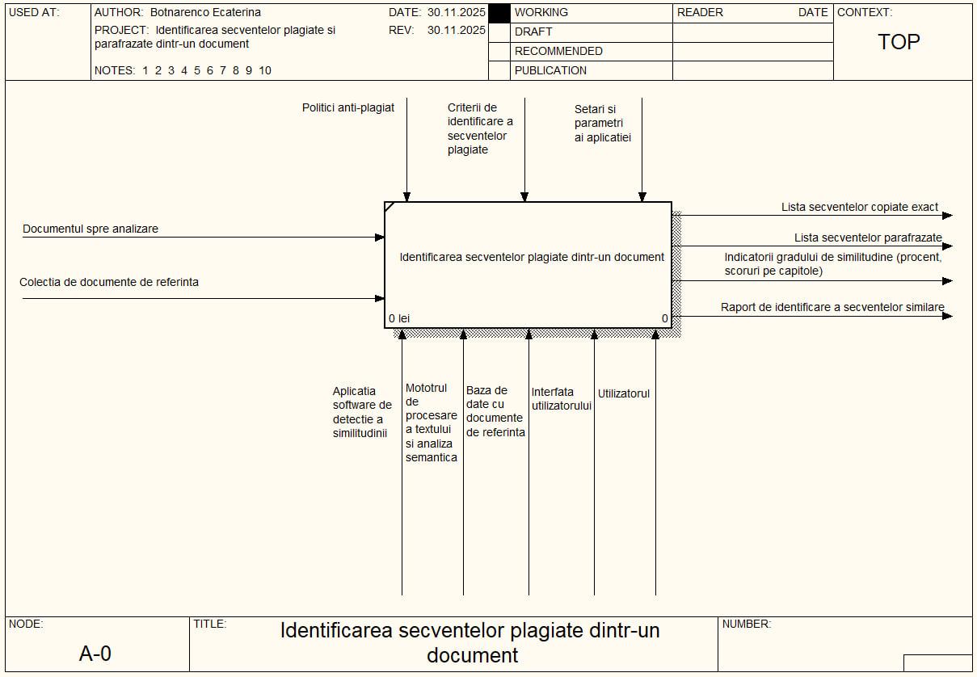
Figura 1 – Identificarea secvențelor plagiate dintr-un document
În figura 2 este diagrama pentru detalierea procesului de identificare a plagiatelor și este o decompoziție a diagramei din figura 1. Ea extinde procesul din prima diagramă, incluzând pași mai detaliați pentru detectarea secvențelor copiate exact și a celor parafrazate. Aici sunt descriși pașii esențiali care includ preprocesarea documentului și a colecției de documente de referință. În plus, secvențele copiate exact și cele parafrazate sunt comparate cu referințele și se generează indicatori pentru gradul de similitudine. Acest proces detaliat ajută la o analiză mai fină a similitudinilor între documente.

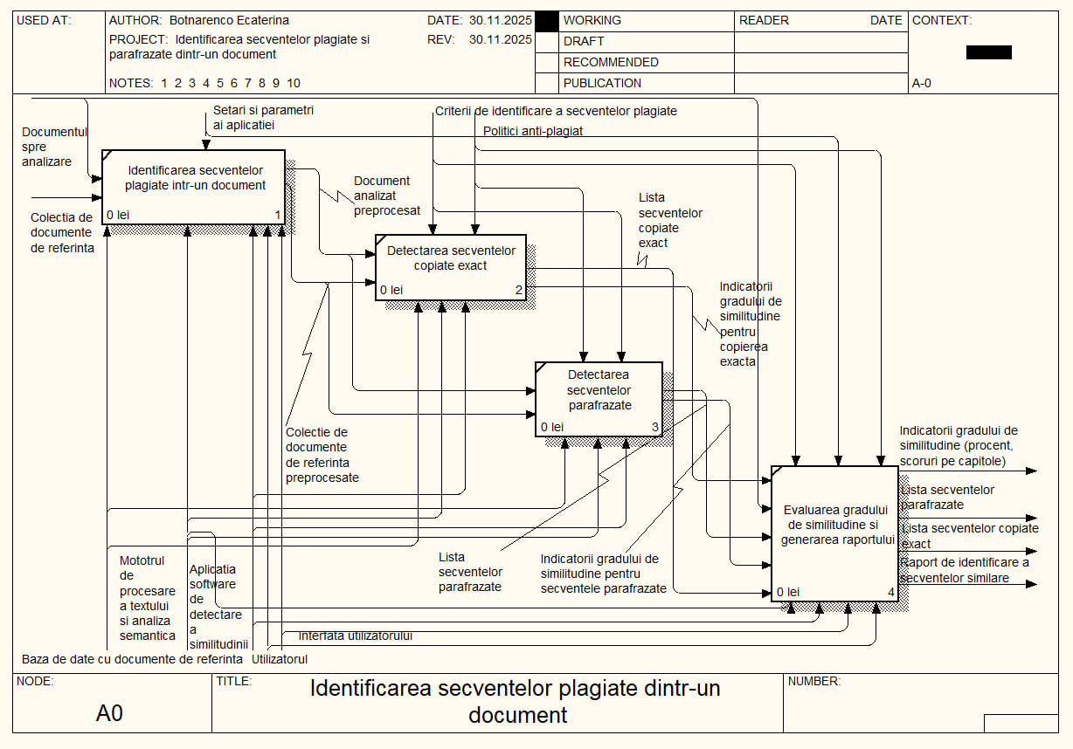
Figura 2 – Detalierea procesului de identificarea a plagiatelor
În figura 3 este diagrama pentru prelucrarea documentului și a colecției de referință și este o decompoziție a diagramei din figura 2. Această diagramă se concentrează pe prelucrarea inițială a documentelor implicate în analiza de similitudine. Documentul și colecția de documente de referință sunt extrase și preprocesate, asigurându-se că datele sunt într-un format compatibil pentru etapele ulterioare de identificare a plagiatelor. Procesul de preprocesare include eliminarea zgomotului și ajustarea textului pentru a permite o comparație eficientă între documentele analizate.

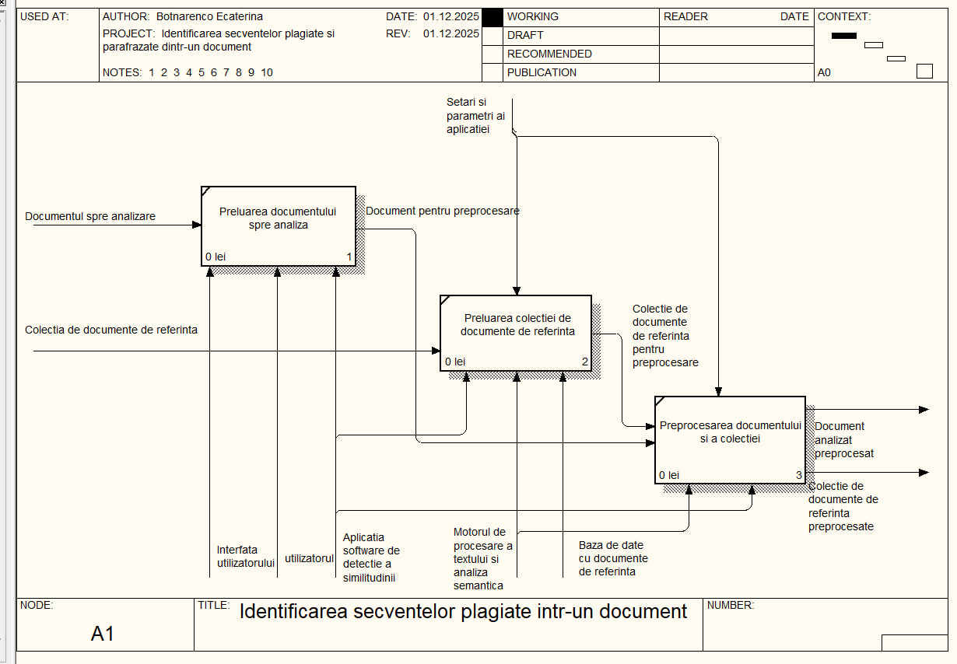
Figura 3 – Prelucrarea documentului și a colecției de referință
În figura 4 este afișată diagrama pentru detectarea secvențelor copiate exact și este o decompoziție a diagramei din figura 2. În această diagramă, procesul se concentrează pe identificarea secvențelor exacte copiate din alte documente. După preprocesarea documentului și a colecției de documente de referință, algoritmul detectează secvențele identice și le compară cu cele din baza de date. Rezultatele sunt prezentate ca liste de secvențe copiate, iar gradul de similitudine este măsurat pentru fiecare secvență.

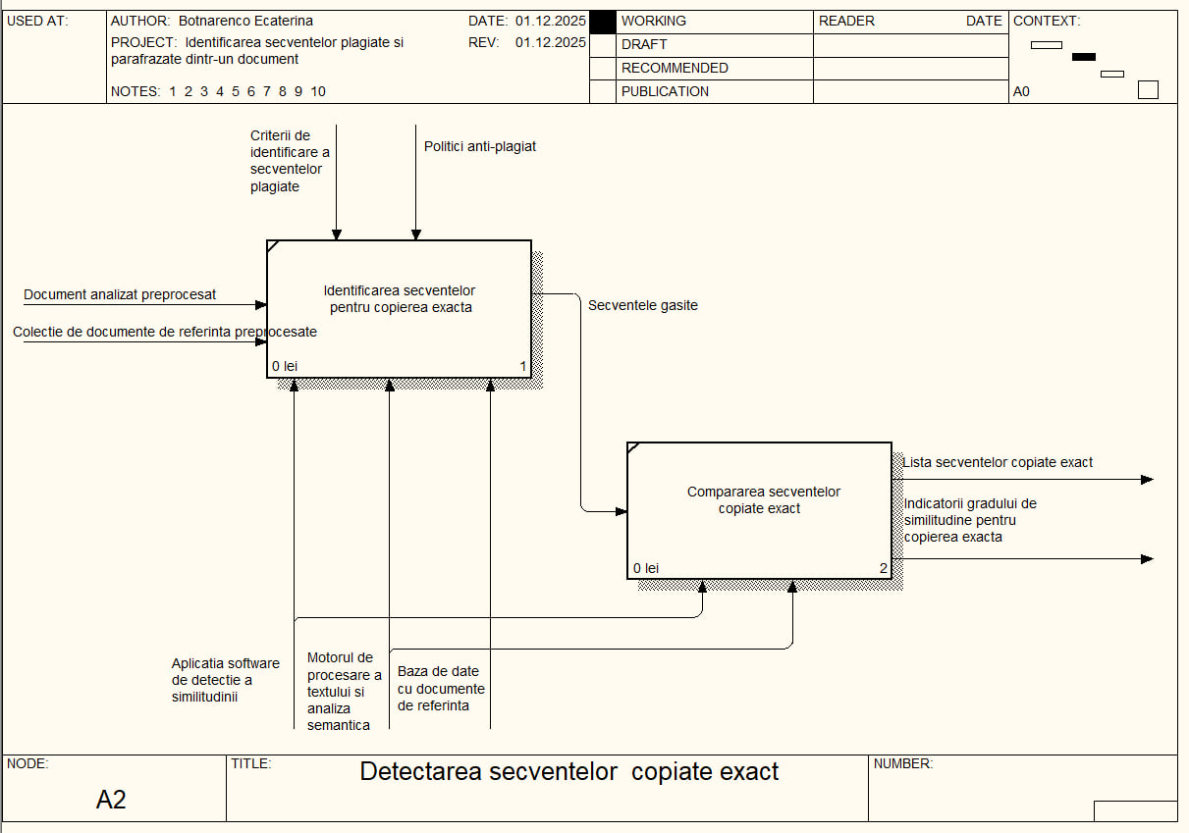
Figura 4 – Detectarea secvențelor copiate exact
În figura 5 este prezentată diagrama pentru detectarea secvențelor parafrazate și este o diagramă de decompoziție a diagramei din figura 2. Această diagramă descrie procesul de identificare a secvențelor parafrazate, care sunt o formă de plagiat mai subtilă. Similar cu procesul pentru secvențele copiate exact, documentul și colecția de referință sunt preprocesate și comparate. Detectarea secvențelor parafrazate implică analizarea semanticii textului, astfel încât să fie identificată orice formă de modificare a textului original, chiar și atunci când cuvintele sunt schimbate, dar sensul rămâne similar.

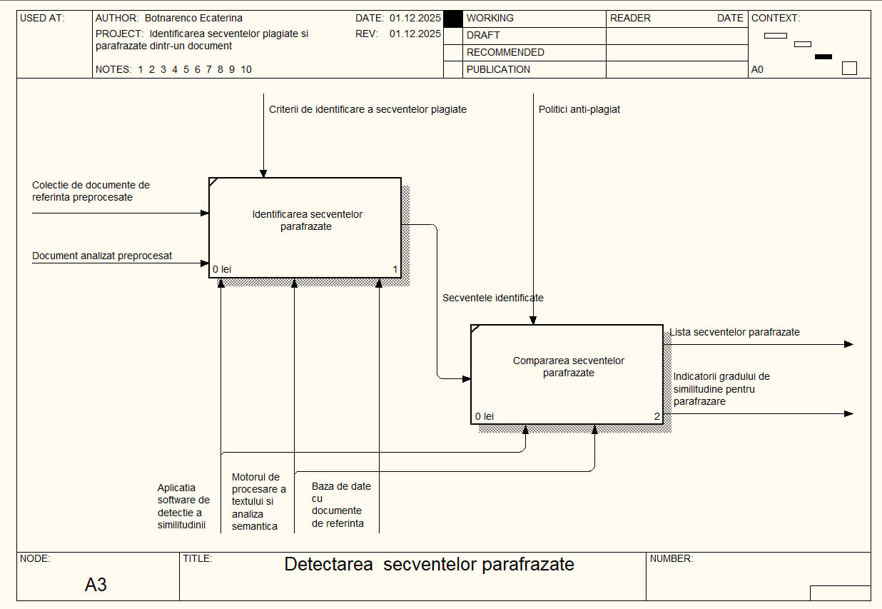
Figura 5 – Detectarea secvențelor parafrazate
În figura 6 este afișată diagrama pentru Evaluarea gradului de similitudine și generare a raportului și este o diagramă de decompoziție a diagramei din figura 2. În ultima etapă a procesului, gradul de similitudine dintre documentul analizat și referințele existente este evaluat. Această evaluare se face pe baza secvențelor copiate exact și parafrazate, iar rezultatele sunt incluse într-un raport detaliat. Raportul final oferă o evaluare a similitudinii, împreună cu o descriere clară a secvențelor plagiate și parafrazate, ceea ce ajută utilizatorii să identifice potențialele cazuri de plagiat într-un document.

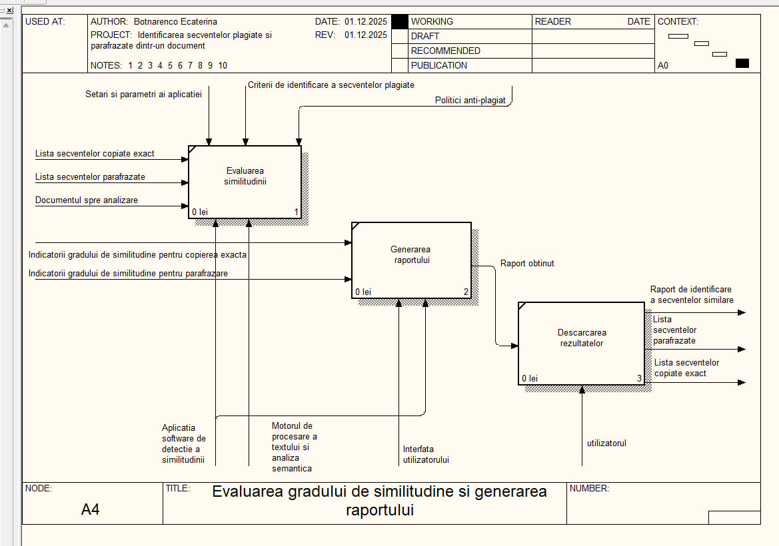
Figura 6 – Evaluarea gradului de similitudine și generare a raportului
IDEF3 este o metodologie pentru modelarea proceselor informatice, axată pe descrierea grafică a ordinii execuției, condițiilor și relațiilor dintre procese. Complementară cu IDEF0, care definește funcțiile generale ale unui sistem, IDEF3 detaliază fluxurile și succesiunea activităților, facilitând înțelegerea și optimizarea execuției. Scopul Diagramei IDEF0 este de a reprezenta grafic succesiunea temporală, condițiile și relațiile dintre procesele unui sistem, oferind o înțelegere clară a modului în care acestea sunt executate.
În figura 7 este reprezentată diagrama fluxului de analiză al unui document pentru identificarea secvențelor plagiate. Aceasta detaliază procesul de analiză al unui document pentru detectarea plagiatului. După încărcarea documentului și preprocesarea textului, se realizează comparația documentului cu o colecție de documente de referință. În continuare, sistemul detectează secvențele copiate exact și secvențele parafrazate, folosind tehnici avansate de procesare a limbajului natural. După identificarea acestora, rezultatele sunt agregate și se generează un raport detaliat. Acest flux detaliat asigură o detectare completă a plagiatului, atât pentru copierea exactă, cât și pentru parafrazare, oferind utilizatorului informații clare despre nivelul de similitudine al documentului analizat.
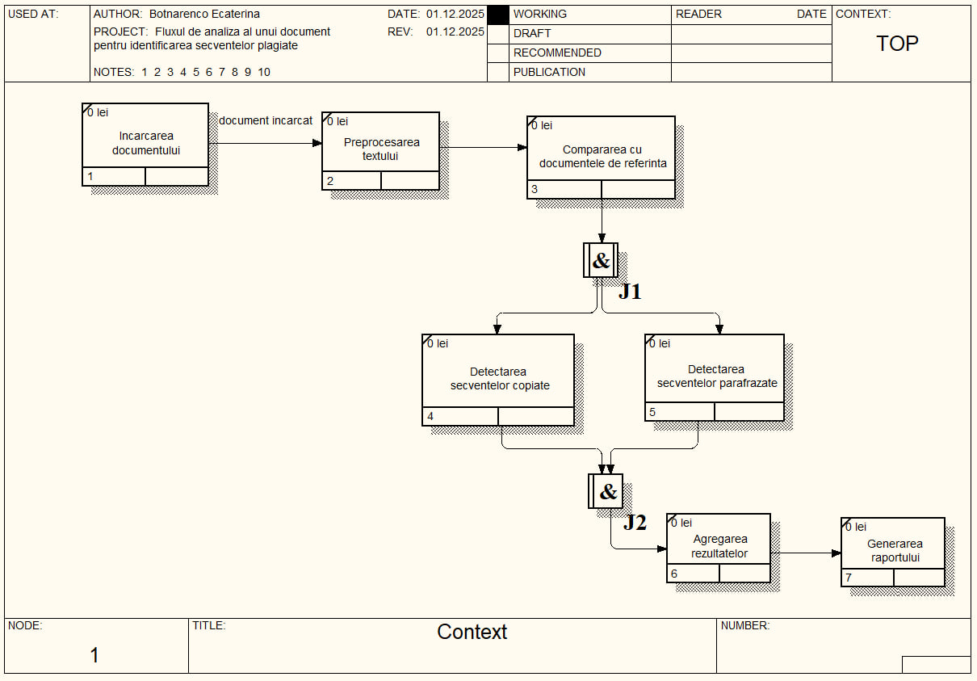
Figura 7 – Fluxul de analiză al unui document pentru identificarea secvențelor plagiate
Diagramele fluxurilor de date sunt instrumente grafice utilizate pentru a descrie fluxul informației între procesele unui sistem. Ele oferă o perspectivă asupra interacțiunilor dintre entitățile externe, procesele interne, depozitele de date și fluxurile de date. Scopul acestui tip de diagrame este de a reprezenta vizual fluxul de informații între procesele unui sistem, incluzând conexiunile cu depozitele de date și interacțiunile cu entitățile externe, ca să clarifice modul în care informația este procesată transferată în sistem.
În figura 8 este diagrama pentru sistemul de analiză a similitudinii documentelor. Această diagramă ilustrează fluxul general al unui sistem care analizează similitudinile între documente. Utilizatorul inițiază procesul prin încărcarea unui document care urmează a fi analizat. Sistemul preprocesează textul și îl compară cu documentele de referință din baza de date. După procesare, se generează un raport de similitudine, care oferă informații detaliate despre asemănările dintre documentul încărcat și cele de referință. Acesta este utilizat pentru a evalua originalitatea unui document pe baza comparațiilor de text.

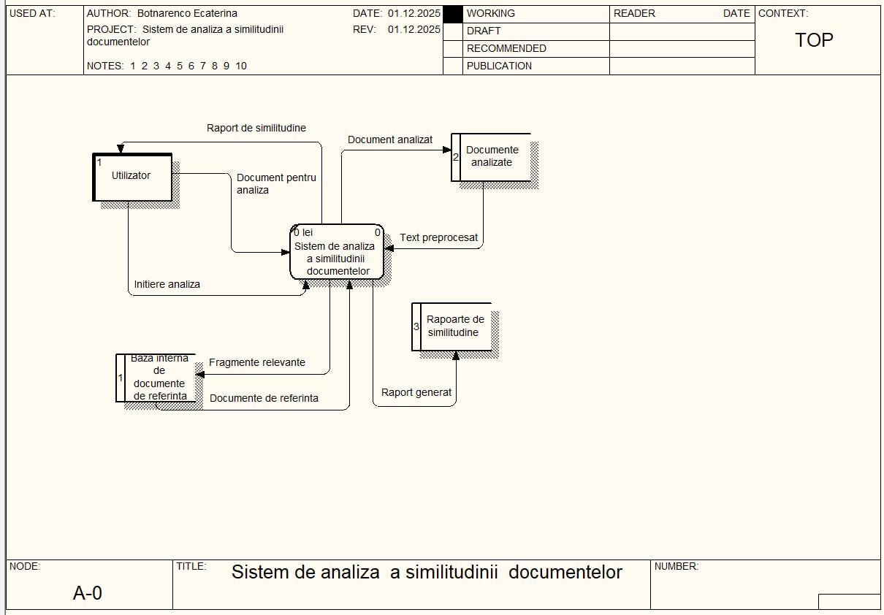
Figura 8 – Sistemul de analiză a similitudinii documentelor
În figura 9 este afișată diagrama pentru fluxul detaliat de analiză a similitudinii documentelor și reprezintă o diagramă de decompoziție a diagramei din figura 8. În această diagramă, procesul este detaliat, indicând pașii intermediari între încărcarea documentului și generarea raportului final. După încărcarea documentului și preprocesarea textului, datele sunt comparate cu documentele de referință din baza internă de date. Textul preprocesat este analizat pentru similitudini, iar rezultatele analizei sunt utilizate pentru generarea unui raport final. Aceasta asigură o evaluare completă a similitudinii și generează un raport detaliat pentru utilizator.

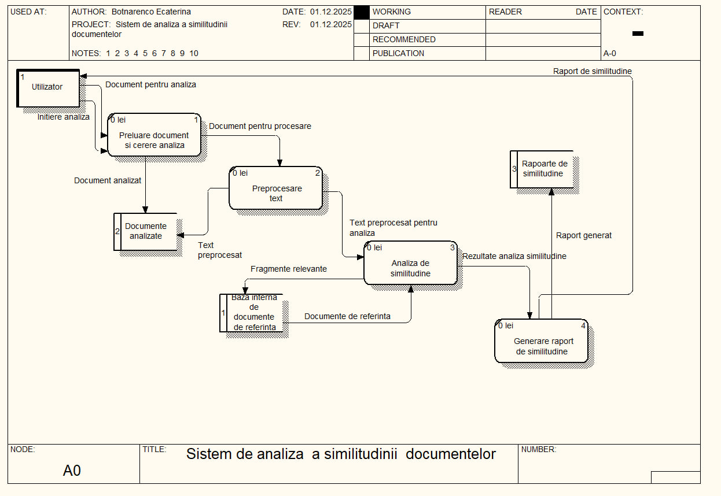
Figura 9 – Fluxul detaliat de analiză a similitudinii documentelor

Concluzii
Diagramele prezentate descriu în mod detaliat fluxul și etapele unui sistem destinat analizei similitudinii documentelor. Aceste procese includ pași esențiali, cum ar fi prelucrarea textului, compararea documentelor cu referințele existente și generarea unui raport detaliat, care ajută utilizatorii să identifice eventualele plagiate sau parafrazări. Prin integrarea acestor etape, sistemul asigură o evaluare completă a originalității documentelor, oferind un instrument eficient pentru detectarea plagiatului și menținerea integrității academice sau profesionale. Implementarea unui astfel de sistem are un impact semnificativ în protejarea drepturilor de autor și în promovarea unei culturi a respectului față de munca intelectuală.

